1.根据Project1文档中给出的expression示例进行测试得出：

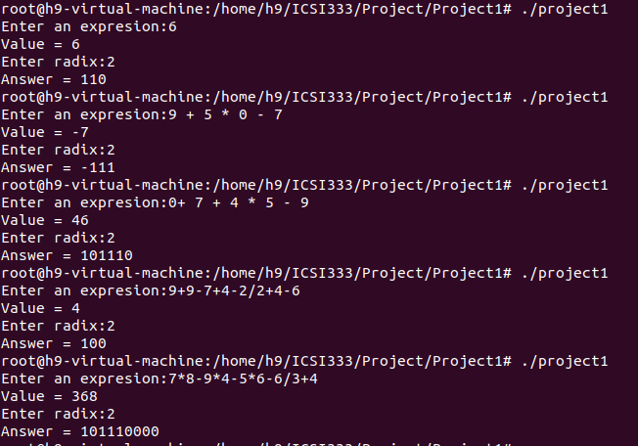

2.根据Project1文档中给出的去空格示例进行测试得出：

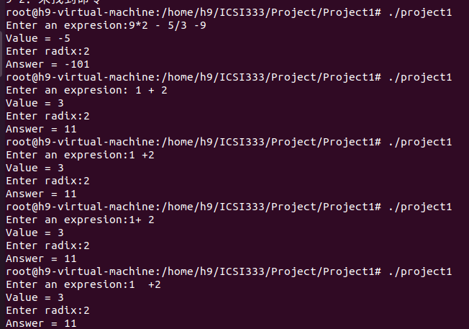

3.根据Project1文档中给出的进制转换示例进行测试得出：

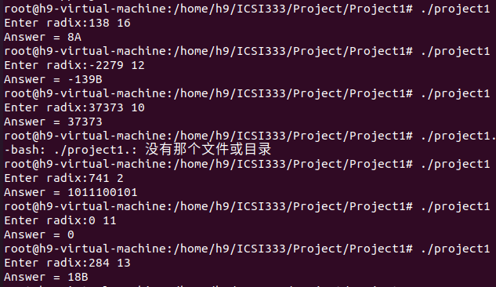

4.根据Project1文档中给出的最终运行示例进行测试得出：

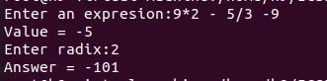

注：最终程序功能为计算expression，并对结果进行进制转换。对功能的单独测试为单独编程进行，未在最终代码中体现，可测试最终功能。